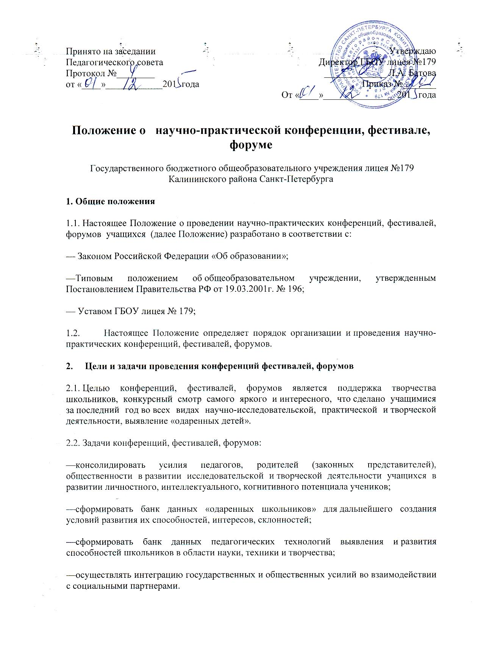
2.3. Конференции, фестивали, форумы проводятся в соответствии с годовым планом с участием социальных партнеров.
2.4. Основные секции конференции охватывают:
— естественно-математические дисциплины (математика, физика, химия, география, биология, экология и др.);
— общественно-гуманитарные науки (филология, история, обществознание, иноязычные культуры, мировая художественная культура и др.);
3. Проведение конференций, фестивалей, форумов
3.1. Участники конференций, фестивалей, форумов предоставляют текст работы, сценарии работы секций за 20 дней до начала работы.
3.2. Тезисы выступления могут сопровождаться компьютерной презентацией (Power Point)
3.3. Участники предоставляют краткую информацию о работе в электронном виде с фотографиями автора и научного руководителя для помещения на сайт лицея.
4. Руководство конференцией, фестивалем, форумом
4.1. Общее руководство подготовкой и проведением конференции осуществляется заместителем директора, на каждом мероприятии из числа приглашенных формируется жюри.
4.2. Жюри решает вопросы поощрения призеров конференций, фестивалей, форумов и научных руководителей.
4.3. Заместитель директора осуществляющий подготовку и проведение конференции, фестиваля, форума способствует привлечению внимания общественности, средств массовой информации, физических и юридических лиц , совместно с жюри подводит итоги, награждает лауреатов и победителей конференции.
4.4. Заместитель директора может привлекать к организации конференции представителей высших учебных заведений, работников административных педагогических структур, представителей общественных организаций.
5. Виды работ принимаемых на конференцию, фестиваль, форум.
- Творческие работы учащихся исследовательского и экспериментального характера, поисковые и опытнические работы.
- Работы с анализом наблюдений и выводами.
- Реферативные и обзорные работы.
- Работы по созданию действующих приборов и механизмов, электронных программ для решения определенных задач.
Поощряются групповые работы по проблемам, выходящим за рамки деятельности конкретной секции.
6.Критерии оценки выступлений учащихся.
1. Актуальность темы выступления.
2. Логичность изложения материала.
3. Аргументированность суждений и выводов.
4. Наглядность представления материала.
5. Ораторское искусство.
6.Использование ИКТ.
7. Итоги конференции, фестиваля, форума
— публикация материалов конференции, рекомендованных после прослушивания; представление результатов конференции (экологической части) в Роспотребнадзор, ФГУЗ.
— награждение дипломами учащихся — авторов лучших работ;
— рекомендации для участия в Российской научно-практической конференции учащихся «Шаг в будущее», других Российских конкурсах и конференциях.

